**Engenharia de Software**

**Especificação de Caso de Uso: CALCULAR IMC**

**Versão <3.0>**

**Histórico da Revisão**

|  |  |  |  |
| --- | --- | --- | --- |
| **Data** | **Versão** | **Descrição** | **Autor** |
| <15/MAIO/2023> | 01 | <Levantamentos de Requisitos> | <Classe> |
| 01/06/2023 | 02 | Adição de diagramas | Lucas |
| 05/06/2023 | 03 | Adição do PMCanvas | Lucas |
|  |  |  |  |

Sumário

1. IMC 2

1.1 Descrição 2

2 Fluxo de Eventos 2

2.1 Fluxo Básico 2

2.2 Diagrama de Caso de Uso 2

2.3 Diagrama de Sequência 4

2.4 Diagrama de Caso de Uso 4

2.5 Diagrama de Atividade 5

2.6 Diagrama de Classe 5

2.7 Diagrama de Estado 6

2.8 Matriz de Rastreabilidade 6

2.9 PMCanvas 7

2.10 Fluxos Alternativos 7

2.10.1. FA-01 – Usuário não informa o peso 7

2.10.2 FA-02 – Usuário não informa a altura 7

3. Requisitos Especiais 8

3.1 Confiabilidade 8

3.2 Desempenho 8

3.3 Operabilidade 8

4. Precondições. 8

4.1 Precondição Um 8

5. Pós-condições 8

5.1 Pós-condição Um 8

6. Pontos de Realização 8

6.1. Inclusão Classificar IMC 8

# 1. IMC

## 1.1 Descrição

"Como cliente eu gostaria de calcular o meu índice de massa corporal a partir do meu peso e minha altura, para propiciar qual o grau e classificação atual que me encontro”.

# 2 Fluxo de Eventos

## 2.1 Fluxo Básico

## O Cliente informa ao sistema o seu peso (em quilos) e sua altura (em metros), sendo apenas aceito caracteres decimais, para o sistema calcular o IMC (Índice de massa corporal) e classificar comparando o Valor IMC com a Classificação do IMC (2017), onde:

IMC = Peso / (Altura * Altura)

Classificação:

IMC < 18,5

Abaixo do peso

IMC >= 18,5

Peso normal

IMC => 25,0

Sobrepeso

IMC => 30,0

Obesidade Grau I

IMC => 35,0

Obesidade Grau II

IMC => 40,0

Obesidade Grau III

## 2.2 Diagrama de Negócio

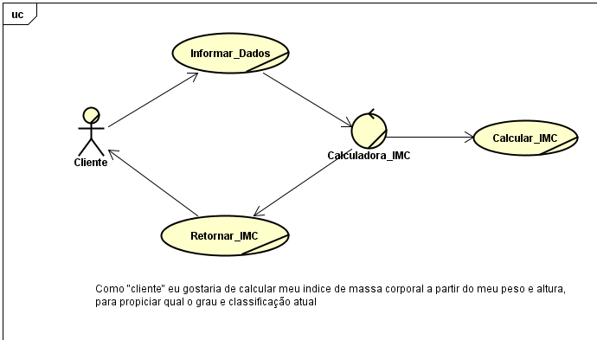

Fonte: autor.

## 2.3 Diagrama de Sequência

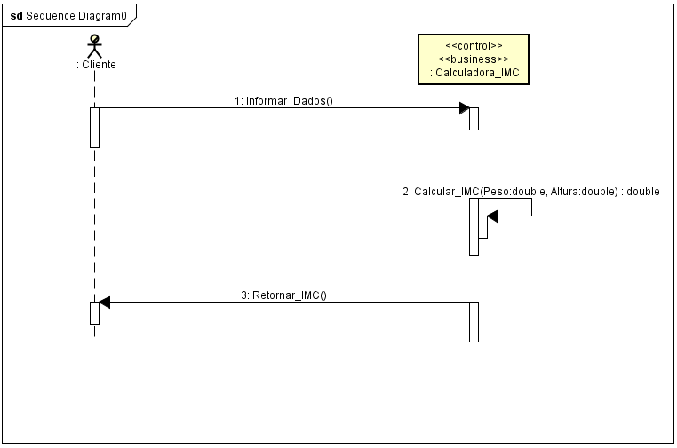

Fonte: Autor.

## 2.4 Diagrama de Caso de Uso

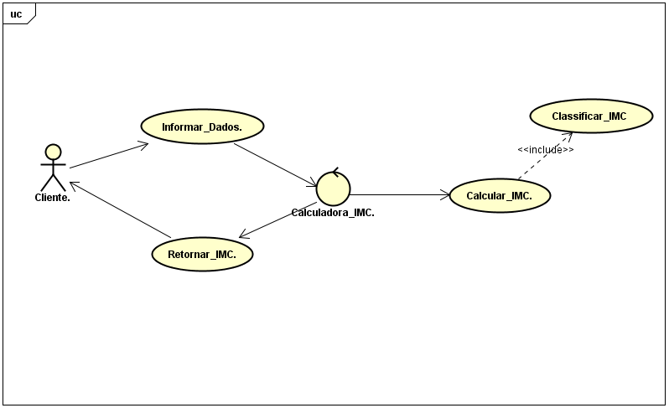

## 2.5 Diagrama de Atividade

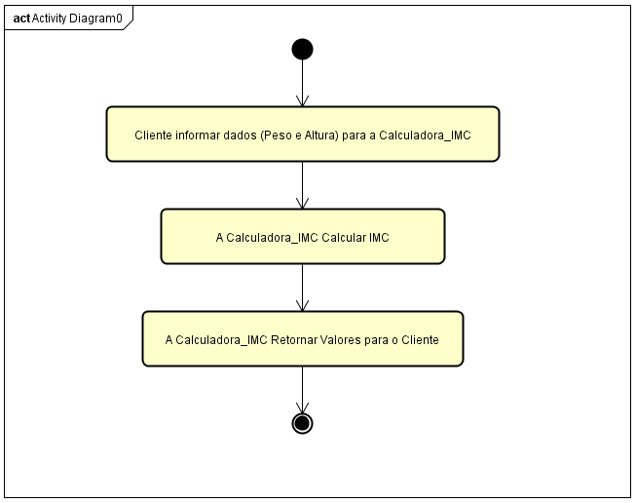Fonte: Autor.

## 2.6 Diagrama de Classe

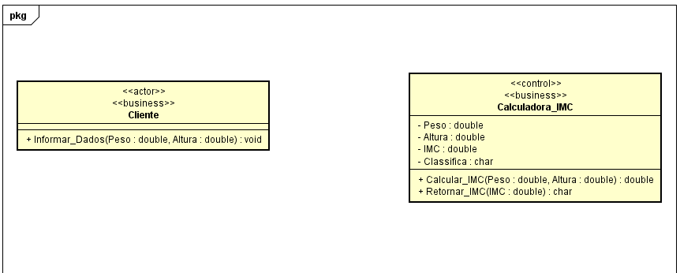

Fonte: Autor.

## 2.7 Diagrama de Estado

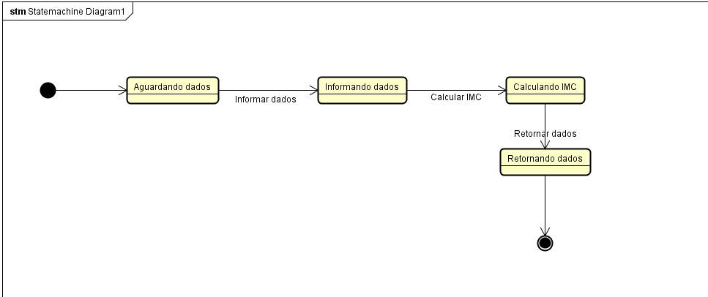

Fonte: Autor

## 2.8 Matriz de Rastreabilidade

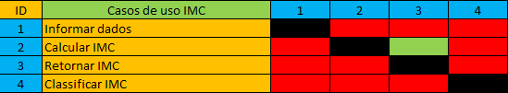



Fonte: Autor

## 2.9 PMCanvas

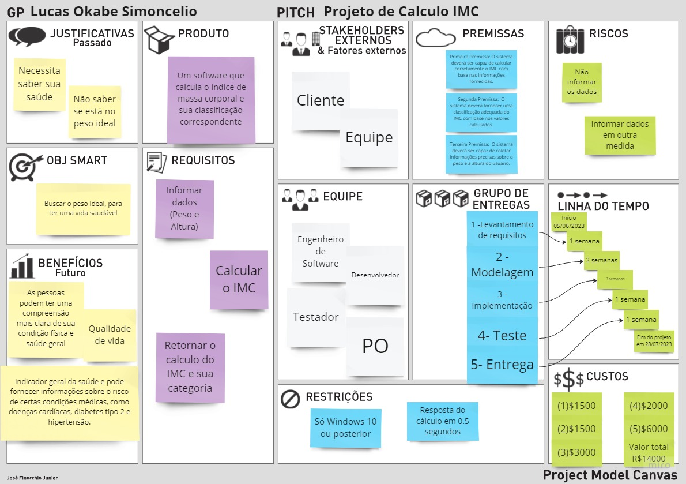

Fonte: Autor

## 2.10 Fluxos Alternativos

### 2.10.1. FA-01 – Usuário não informa o peso

* O usuário não informa o campo referente ao peso.
* O sistema emite a mensagem “campo peso obrigatório”.
* O sistema se encerra.

### 2.10.2 FA-02 – Usuário não informa a altura

O usuário não informa o campo referente a altura.

O sistema emite a mensagem “campo altura obrigatório”.

sistema se encerra.

# 3. Requisitos Especiais

## 3.1 Confiabilidade

o sistema deve ter coesão quando classificar o IMC.

## 3.2 Desempenho

o sistema deve responder em 0,5 segundo.

## 3.3 Operabilidade

o sistema deve ser de fácil uso.

# 4. Precondições.

## 4.1 Precondição Um

O usuário deve previamente ter seu peso e altura já medidos

# 5. Pós-condições

## 5.1 Pós-condição Um

Se o usuário quiser fazer um novo cálculo, informar peso e altura do novo usuário.

Caso o não quiser fazer um novo cálculo, fechar o programa.

# 6. Pontos de Realização

## 6.1. Inclusão Classificar IMC

A inclusão classificar IMC será executada após o caso de uso calcular IMC